J dP S

MINUTA DE TRABAJO 2 DE LA COMISIÓN EDILICIA DEL DEPORTE DEL H. AYUNTAMIENTO CONSTITUCIONAL DE SAN JUAN DE LOS LAGOS , JALISCO.

En la c1udad de San Juan de los Lagos . Jalisco S1endo las 16 42 horas del dia 13 trece de diciembre del 2018 . reun1dos en cabildo del palac1o muniCipal de este t-i Ayuntamiento de San Juan de los Lagos. Jalisco . ub1cada en la planta alta de Pres1denc1a Mun1cipa l. en la calle Simón Hernández número 1 (uno). Colon1a Centro de ésta C1udad en m1 carácter de Presidente de la Comisión Edilicia de! deporte del H Ayuntamie nto Constitucional de San Juan de los Lagos Jal1sco conforme al art1culo 8 punto 1 fracc1ó n 1 1 1nc1so e y el articulo 25 de la Ley de Transparencia y Acceso a la lnf ormac1ón PL1bl1ca del Estado de Jal1sco y sus MunJc1p1os. y en los térm1nos del articulo 49 fracc1ón 11 y IV de la Ley de Gobierno y Administración Pública Municipal del Estado de Jalisco y sus Mun1c1p1os donde se les pide a los Munícipes asistir puntualmente y permanecer en las ses1ones de l Ayuntamiento y a las reun1ones de las Corr isiones Ed11ic1as de las que forme pane e 1nformar al Ayuntamiento y a la Soc1edad de sus act1v1dades a través de la f orma y mecan1smos que establezcan los ordenam1entos muniCipales y . con el ob¡eto de rev1sa r la correspondencia de la presente ComiSión desarrollándose ba¡o lo sJguJ ente

ORDEN DEL DÍA

L1sta de as1stenc1a y declaratoria d l Quórum Legal

11 Aprobación del Orden del Día

111. PETICION .DE CIUDADANOS PAf\A QU E SEAN A DMINIST RADAS LAS UNIDADL ':>
DEPORTIVAS Y NO SEAN CONSECIONADAS A PAHTICULAR lS

IV. LA CREACION DE UN CONSEJO CIUDADANO DEL DEPORTE .

V Clausura de la ses1ón

2 de 5

DESAHOGO .

l. LISTA DE ASISTENCIA Y DECLARATORIA DEL QUÓRUM LEGAL.

En uso de la voz el Regidor y presidente de la comiSIÓn el e LUIS Humberto Cruz Garcla serv1dor públ1co encargado de la com1s1ón edliic1a de este ayunta m1ento procede ra a tomar
l1sta de as1stenc1a y en su caso hacer la corres pondiente declaratona de quorum legal

REGIDOR MUNICIPAL - C. LUIS HUMBERTO CRUZ GARCIA

REGIDORA MUNICIPAL - MTRA CLAUDIA JEA NETTE CARRANZA SANTOS REGIDORA MUNICIPAL - LIC GRISELDA SA NCHEZ DELGADO
REGIDOR MUNICIPAL - C EDUARDO SAUL GARCIA PADILLA DIRECTOR DE DEPORTES - C JUAN RA MIREZ TOSTADO
Señores reg1dores para efecto de dar inic1o a la ses1ón de comis1ón del deporte de ayuntam1ento correspondiente a esta fecha se llene una as1ste nc1a de 4 reg1do res y el d1rector de deportes como test1go de la ses1ón

Por lo que ex1ste quorum legal para su real1zac1ón y por lo tanto los acuerdos que se tomen

serán válidos y en consecuencia se procede a desahogar y proveer el s1gu1ente

11. APROBACION DEL ORDEN DEL DÍA.

Como Segundo Punto del Orden del Dia. en uso de la voz el RegidOr e LUIS Humbert o Cruz Garcia en su carácter de Pres1dente de la Com1s1ón Ed11ic1a del deporte mun1c1pal pone a cons1derac1ón y aprueba el orden del dia propuesto por 4 votos a favo r mayona

absoluta

111. Abordando el punto 1 descrito el oficio 89/9 -C/SG18.

Atendiendo la petición de ciudadanos para que sean adm1n1strados las un1dades deport1vas y no sean concesionadas a particulares

No estan concesionadas y exh1ben l1sta de persona que adm1n1stra las un1dades

Se apoyan PARQUES Y JARDINES para el manten1m1ento

Se exhiben los boletos foliados , qu1en controla dicho boletaje y lo recaudado lo entregan en

su totalidad a tesorería

- LA Abordando el punto número 11 descrito en el oficio 89/9-C/SG18 .

La creac1ón de un conseJO ciudadano del deporte

Estan trabajando en la creación de un consejo deportivo , donde part1c1pen expert os

en la disciplina deport1va

Aperturados a la participación de líderes de la sociedad s1empre y cuando Comulguen con las 1deas del director y reg1dor de deportes y m1embros de d1cha com1s1ón

- . CLAUSURA DE LA SESION .

En voz del Reg1dor C LUIS Humberto Cruz Garcia , en m1 caracter de Presidente de
la com1s1ón de deportes municipales .
No ex1st 1endo ningún otro tema a tratar se da por clausurada la ses1ón s1endo las 17 01 horas del día de hoy f1rmando los que en ella 1nterv1n1eron qu1s1eron y
sup1eron hacerlo por y ante el Presidente de la Com1s1ón Ed1l1c1a del deporte de este H
Ayuntamiento .

PRESIDENTE DE LA COMISION

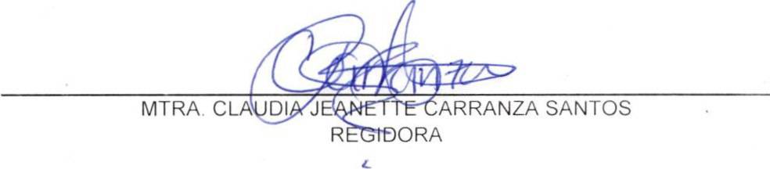

LIC

GRISE A NCHEZ DELGADO
W ·
REGIDOR A

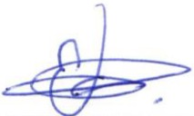C EDUARDO SAUL GARICA PADILLA
REGIDOR

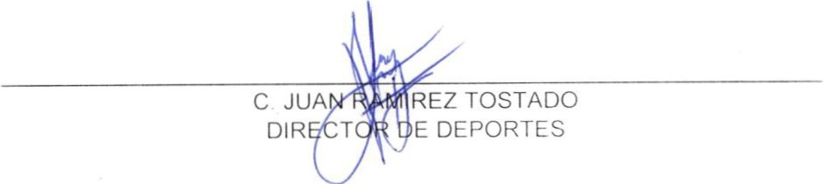

Vicenl • A lo nso Go n z

Jorge GLdrnan Pre

¡,
Rogelt o Vil la lobo s O r nhlas
1 U.D. "la Martinica"

LJ.D Miguel Ahumada (el vaso)

P.R. "el Rosario"

-- -- ----1·-+--

Feli pe de J esús Ramír z
U.D. Benito Juárez (el terrero)

Y ane l P dil la Ce nt eno

Luís F mando Marq mtz

Rtcardo Ca rdaba Pug a

5dndra llizabelh Mac t < s Maci as

Al aire l ittre
.,
C laudld EnKa lsqut vel M

O:>car Muñoz IVIartíneL
P.R. La majada de San Isidro

C.D. Antonio R. Márquez

C.D. Riviera

P.R .jardines de san juan

P. Mártires cristeros

¡ P.R. el herrero
-- 1U. D . sa;;g e de cristo

tu.D. los lagos

C.D. el pedregoso

An lO t 'llo López de 1() cruz
1

l Evan to IVluñoz rquez - 1

1

Ge 1 ardo Ca m pos Centeno
1
C.D. Mezquitic

1 C.D. el rosario

U.D. santa teresa

P.- PLA ZA C.D- CAM fJQ DEPORTIV O U. D.- UNIDAD DEPORTIVA P R .-PARQUE RECREAT IVO

